

RADIOGRAFÍA DEL MERCADO DE LA VIVIENDA EN EL SEGUNDO SEMESTRE DE 2025
Casi el 80% de los españoles creen que la oferta de vivienda pública es insuficiente

- El 74% consideran que compensa más pagar una hipoteca que un alquiler, una tendencia claramente al alza
- Crece también la percepción de burbuja inmobiliaria: un 59% opinan que se está llegando a precios máximos en el sector
- Aquí se puede ver el informe completo “Radiografía del mercado de la vivienda en el segundo semestre de 2025”

Madrid, 11 de diciembre de 2025

Casi cuatro de cada cinco españoles (79%) activos en el mercado inmobiliario considera insuficiente la actual oferta de vivienda pública. Este punto es el que recibe un mayor consenso favorable entre los encuestados y una valoración más alta de su importancia entre todas las cuestiones analizadas en el informe “Radiografía del mercado de la vivienda en el segundo semestre de 2025”, realizado por Fotocasa Research. Con una puntuación media de 8,2 sobre 10, este indicador revela un diagnóstico compartido de manera transversal sobre la necesidad de ampliar el parque público disponible. Solo un 4% de los encuestados se muestran en contra de esta afirmación, mientras que un 17% permanecen neutros.

“La sensación de que la vivienda pública es claramente insuficiente está ya prácticamente generalizada. Que casi ocho de cada diez españoles lo afirmen refleja que el debate sobre el acceso a la vivienda ha dejado de ser coyuntural para convertirse en un problema estructural del país. Esta percepción tan amplia indica que las políticas de vivienda no están acompañando el ritmo de la demanda. Los ciudadanos ven cómo los precios se tensionan y la vivienda asequible no aumenta en proporción suficiente. Es la gran asignatura pendiente del sector inmobiliario”, explica María Matos, directora de Estudios y portavoz de Fotocasa.
Gana fuerza la idea de que compensa más hipotecarse que alquilar

En un contexto de precios de alquiler en máximos, la percepción de que pagar una hipoteca compensa más que alquilar continúa ganando adeptos. El 74% de los encuestados respalda esta afirmación, tres puntos porcentuales más que un año antes, y otorga a esta idea una puntuación de 7,8 de media, frente al 7,5 del ejercicio anterior. Este aumento coincide con la tendencia al alza de los precios de arrendamiento y con la estabilización del euríbor. Asimismo, el sentimiento de propiedad continúa profundamente arraigado en la mentalidad española. El 72% de los particulares afirma que la propiedad sigue siendo un referente económico y cultural, aumentando respecto al 70% del año anterior y alcanzando una valoración media de 7,6 sobre diez.

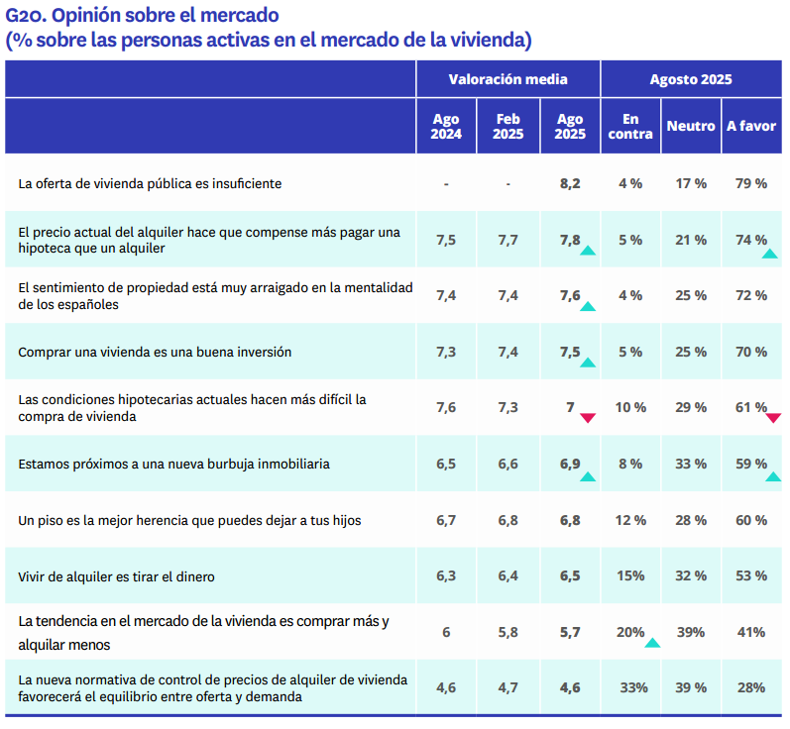

La percepción de la vivienda como una buena inversión mantiene un apoyo muy elevado: el 70% de los encuestados comparte esta opinión, dos puntos más que el año anterior, situando su puntuación media en 7,5. También se mantiene la idea de que tener un piso es la mejor herencia que se puede dejar a los hijos: un 60% está de acuerdo con esta afirmación, con una valoración media de 6,8 puntos.

Las condiciones hipotecarias dificultan menos la compra

Una de las tendencias más destacadas de la encuesta es el desplome de la idea de que las condiciones hipotecarias hacen difícil comprar una vivienda. El respaldo a esta afirmación cae del 71% al 61%, diez puntos porcentuales menos, y su valoración media se reduce hasta los 7 puntos, un descenso muy significativo que la relega a una posición mucho más moderada respecto a años anteriores. En paralelo, el porcentaje de quienes consideran que vivir de alquiler es “tirar el dinero” asciende ligeramente, pasando del 51% al 53%, con una puntuación media de 6,5. Con todo, la preocupación por una posible nueva burbuja inmobiliaria crece de manera transversal: el 59% de los particulares cree que estamos próximos a una nueva crisis inmobiliaria, frente al 52% del año anterior. Además, la valoración media alcanza un 6,9, notablemente superior a los 6,5 puntos de la encuesta anterior.

Los veteranos son los más convencidos de la falta de oferta pública

Por otro lado, el apoyo a la idea de que falta oferta de vivienda pública es mayor entre los colectivos de más edad, ya que en el grupo entre 55 y 75 años el porcentaje de respaldo a esta tesis sube hasta el 84%, con una valoración de 8,6. Por el contrario, esta opinión tiene una valoración descendente a medida que disminuye la edad, situándose en un 75% en el grupo de 25 a 34 años. Cuando se analizan las opiniones según los distintos targets del mercado (compradores, vendedores, arrendadores, e inquilinos), el informe muestra una coincidencia amplia entre todos los grupos, que sitúan en porcentajes cercanos al 80% la falta de vivienda pública como una de sus principales preocupaciones.

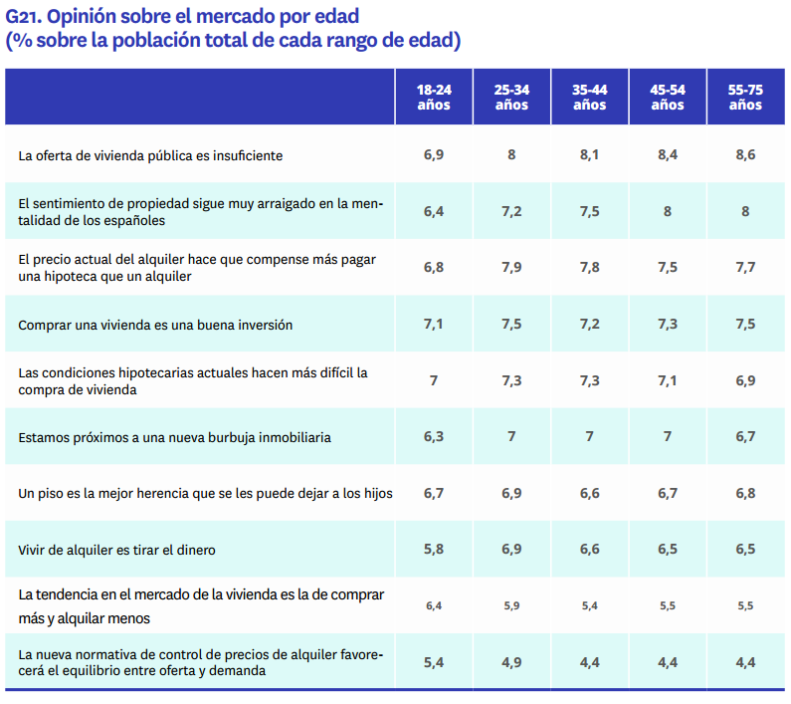

Sobre Fotocasa
Fotocasa es uno de los principales portales inmobiliarios de España, con una amplia oferta de viviendas de segunda mano, promociones de obra nueva y alquileres que pertenece a Fotocasa Group.
Mensualmente, elabora el Índice inmobiliario Fotocasa, un informe de referencia que analiza la evolución del precio medio de la vivienda en España, tanto en venta como en alquiler.
Desde 2017, desarrolla además estudios sociológicos bajo el sello Fotocasa Research, con el objetivo de aportar conocimiento y análisis en profundidad sobre las tendencias del mercado y el comportamiento de los ciudadanos en relación con la vivienda.
Toda la información y los últimos comunicados están disponibles en su Sala de Prensa

Sobre Fotocasa Group
Fotocasa Group es un referente del sector inmobiliario en España, con más de 25 años de experiencia liderando la transformación del real estate a través de la innovación, los datos y la tecnología.
Bajo su marca paraguas, Fotocasa Group impulsa y da visibilidad a un ecosistema de marcas líderes —Fotocasa, habitaclia, Fotocasa Pro, Datavenues, Witei e Inmoweb— que ofrecen soluciones integrales tanto para particulares como para profesionales del sector.
Fotocasa, la marca insignia del grupo, conecta cada día a millones de personas con su próximo hogar, ofreciendo la mayor oferta de viviendas de segunda mano, obra nueva, alquiler y compraventa, junto con análisis y contenidos que la consolidan como un auténtico referente del mercado inmobiliario.
En Fotocasa Group, unimos personas y propiedades a través de una plataforma inteligente, diseñada para hacer que buscar, comprar o alquilar vivienda sea una experiencia más fácil, transparente y eficiente.
Nuestra visión es clara: ser el lugar donde tu nuevo hogar te encuentra.

Departamento Comunicación Fotocasa

Anaïs López
comunicacion@fotocasa.es
620 66 29 26

